Учебная дисциплина «Экономическая кибернетика»
Лабораторная работа №4
На основе выборочных данных дебиторской задолженности (ДЗ) промышленных предприятий (см. табл. 1) требуется:
1. По 20 предприятиям рассчитать коэффициент неравномерности распределения предприятий по их ДЗ (ряд предприятий выстроить по возрастанию ДЗ, например для 1 варианта ряд будет строиться с 20-го предприятия по 1-е, для 2в с 40-го по 21-е, для 3в с 60-го по 41-е, для 4в с 80-го по 61 и для 5в с 100-го по 81) ) и построить кривую Лоренца по формуле:
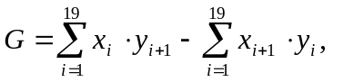
где
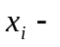накопленная доля предприятий в их общей сумме;

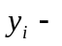накопленная доля дебиторской задолженности по предприятиям в общей сумме задолженности.
2. Построить аппроксимирующую функцию кривой (ломаной) Лоренца в виде функции параболы (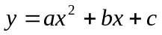) с применением метода наименьших квадратов (МНК).
На основе МНК определяются коэффициенты 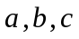 по данным наблюдений над накопленными долями 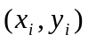 путем поиска стационарной точки минимизируемой функции
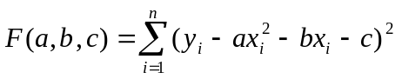
т.е. из системы уравнений
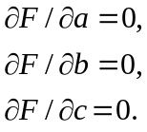
Полученная функция с найденными значениями будет служить подынтегральной функцией в пределах [0;1] для определения площади криволинейного треугольника.

№ предприятия из списка | Вариант | Номера студентов по списку
1-20 | 1 | 1-4
21-40 | 2 | 5-8
41-60 | 3 | 9-12
61-80 | 4 | 13-16
81-100 | 5 | 17-20

Таблица 1 - Дебиторская задолженность выборочной совокупности промышленных предприятий на 01 .01. 2014 г., $.
№ | Предприятие | Всего
1 |  | 110 089 030
2 |  | 98 984 128
3 |  | 90 324 097
4 |  | 12 783 692
5 |  | 12 713 920
6 |  | 11 619 770
7 |  | 10 806 756
8 |  | 8 749 024
9 |  | 6 362 172
10 |  | 5 583 860
11 |  | 4 492 769
12 |  | 3 653 536
13 |  | 3 641 973
14 |  | 3 607 256
15 |  | 3 562 816
16 |  | 3 273 720
17 |  | 3 150 000
18 |  | 3 096 000
19 |  | 2 970 323
20 |  | 2 856 318
21 |  | 2 666 437
22 |  | 2 559 987
23 |  | 2 417 005
24 |  | 2 332 787
25 |  | 2 177 426
26 |  | 2 146 000
27 |  | 2 032 974
28 |  | 2 009 034
29 |  | 1 997 702
30 |  | 1 961 077
31 |  | 1 875 572
32 |  | 1 699 911
33 |  | 1 694 076
34 |  | 1 683 572
35 |  | 1 682 181
36 |  | 1 408 954
37 |  | 1 242 180
38 |  | 1 147 195
39 |  | 1 000000
40 |  | 998 640
41 |  | 992 120
42 |  | 979 518
43 |  | 972 440
44 |  | 941 194
45 |  | 927 817
46 |  | 848 480
47 |  | 826 581
48 |  | 762 681
49 |  | 760 000
50 |  | 745 267
51 |  | 704 800

Окончание таблицы 1
52 |  | 682 784
53 |  | 679 920
54 |  | 667 800
55 |  | 646 744
56 |  | 645 921
57 |  | 587 181
58 |  | 578 686
59 |  | 564 217
60 |  | 551 614
61 |  | 505 755
62 |  | 491 679
63 |  | 480 000
64 |  | 468 115
65 |  | 420 040
66 |  | 413 561
67 |  | 393 960
68 |  | 380 710
69 |  | 380 000
70 |  | 371 843
71 |  | 360 000
72 |  | 360 000
73 |  | 350 637
74 |  | 342 000
75 |  | 320 000
76 |  | 307 202
77 |  | 291 600
78 |  | 279 932
79 |  | 257 262
80 |  | 255 253
81 |  | 252 506
82 |  | 246 133
83 |  | 237 357
84 |  | 233 928
85 |  | 230 588
86 |  | 225 000
87 |  | 224 527
88 |  | 213 699
89 |  | 191 520
90 |  | 175 912
91 |  | 147 087
92 |  | 145 040
93 |  | 142 373
94 |  | 133 608
95 |  | 130 577
96 |  | 126 684
97 |  | 125 000
98 |  | 124 888
99 |  | 114 000
100 |  | 113 858
101 |  | 105 954
102 |  | 103 250
Итого ДЗ |  | 465 508 930

